**食品微生物检验复习**

**名词解释**

大肠菌群 coliforms：在一定培养条件下能发酵乳糖、产酸产气的需氧和兼性厌氧革兰氏阴性无芽胞杆菌。

最可能数 most probable number，MPN：基于泊松分布的一种间接计数方法。

BAM：美国食品国家标准

Bad Bug Book:美国食品推荐标准（用书）

食品微生物检验：应用微生物的理论与方法，研究外界环境和食品微生物的种类、数量、性质、活动规律以及对人和动物健康的影响。

食品微生物检验的特点：①研究对象范围广，种属多②涉及学科3.实用性及应用性强4多采用标准化。

食品微生物检验的内容：食品加工过程；微生物对象；食品对象；

范围：生产环境；原辅料；加工储藏运输环节；食品检验。

食品微生物检验的四项指标：菌落总数、大肠菌群数、致病菌、真菌和毒素。

菌落总数：是指食品检样经过处理，在一定条件下（如培养基、培养温度和培养时间）培养后，所得每g（mL）检样中形成的微生物菌落总数。

菌落总数的卫生意义：食品的新鲜程度；食品受到细菌的污染程度；食品是否变质；食品的卫生状况。

大肠杆菌安全学意义：主要以该菌群的检出情况来表示食品中有否粪便污染。

FDA:Food and Drug Administration 食品及药物管理局

GLP：Good Laboratory practice 良好实验室操作规范

SOP：就是将某一事件的标准操作步骤和要求以统一的格式[描述](http://baike.baidu.com/view/491264.htm)出来，用来指导和规范日常的工作的法规性文件。

我国GLP的十五个要点：1.目标范围2.任务职责3.人员4.项目计划协议和程序及GLP研究实施5设备6.材料7.检测系统8.仪器9.培训教育经验10.文件和记录11.项目报告12.审核13纠正措施、预防措施14.持续改进15.在资助和合同下进行的研究

GLP的目的;严格控制化学品安全性评价试验的各个环节，严格控制可能引起实验结果误差的主客观因素，降低误差，确保实验结果真实性。

指示菌：在常规卫生安全检测中，用于检验样品卫生状况及安全性的指示性微生物。

生物安全（Biohazard）：一般是指由[现代生物技术](http://baike.baidu.com/view/283534.htm)开发和应用所能造成的对[生态环境](http://baike.baidu.com/view/30803.htm)和人体健康产生的潜在威胁，及对其所采取的一系列有效预防和控制措施。



灭菌; 是指用物理或化学的方法杀灭全部微生物，包括致病和非致病微生物以及[芽孢](http://baike.so.com/doc/4927898.html)，使之达到无菌保障水平

消毒: 是指利用温和的物理化学[因素](http://baike.so.com/doc/5376791.html)抑制微生物繁殖的手段

防腐：是指利用化学或者物理方法抑制微生物的生长繁殖从而延长食品的腐败变质

无菌：食品中无活菌存在。

内源性污染：是指食品中原料本身的微生物造成食品污染。

外源性污染：是指食品在加工、运输、贮藏、销售和食用过程中没有按照规范操作进行，从而使食品发生污染的情况。

无菌技术：指在微生物实验工作中，控制或防止各类微生物的污染及其干扰的一系列操作方法和有关措施。

接种：将微生物接到适于它生长繁殖的人工培养基上或活的生物体内的过程叫做接种。

菌落：Colony，单个微生物在适宜固体培养基表面或内部生长繁殖到一定程度，形成肉眼可见有一定细菌群落。

TA菌：不产硫化氢的嗜热厌氧菌

病毒：病毒是一类能通过细菌滤器，仅含有一种类型核酸(DNA或RNA)，只能在活细胞内生长繁殖的非细胞形态微生物。

实验室生物安全防护分级：BSL-1、BSL-2（食品级实验室为主）、BSL-3、BSL-4这四个级别。

食品微生物检验实验室仪器设备：培养箱（底部有电阻丝温度较高不能放任何培养皿）、水浴箱（用蒸馏水，至少每两周换一次水）、冰箱、高压灭菌锅（检测其温度是否准确，可用化学物质的熔点来测定，灭菌效果好坏可用芽孢的成活率来判断）、烘箱、超净工作台、紫外灯、显微镜、离心机、玻璃器皿（试管、培养皿、三角瓶、移液管、试剂瓶、玻璃缸装有酒精棉、玻璃棒、玻璃珠、发酵管也叫杜氏小管、滴瓶、玻璃漏斗、载玻片、盖玻片、注射器、量筒等）。通常试管使用120*16mm为主，培养皿有（50*10/75*10/90*10/100*10）

无菌室基本建设要求：见GB27405-2008附录B可见

（无菌室通常用甲醛熏蒸法消毒）

无菌室无菌程度检测方法（检测周期大约3个月）：在超净工作台开启的状态下，取内径90mm的无菌培养皿3~5个，无菌操作分别注入融化并冷却至约45℃的营养琼脂培养基约15ml，放至凝固后，倒置于37℃培养箱48小时，证明无菌后，取平板3~5个，分别放置工作位置的左中右等处，开盖暴露30分钟后，倒置于37℃培养箱培养48小时，取出检查。（100级洁净区）平板杂菌数平均不得超过1个菌落，如超过限度，应对无菌室进行彻底消毒，直至重复检查合乎要求为止。

样品的采集（详见P书46-48页）

采样方案，我国采用ICMSF的标准来制定了GB4789.1，其类型包括二级采集方案和三级采集方案。（n、c、m、M四个值有关系）

n：同一批次产品应采集的样品件数；

c：最大可允许超出m值的样品数；

m：微生物指标可接受水平的限量值；

M： 微生物指标的最高安全限量值。

二级抽样方案：按照二级采样方案设定的指标，在n个样品中，允许有≤c个样品其相应微生物指标检验值大于m值。

三级采样方案：按照三级采样方案设定的指标，在n个样品中，允许全部样品中相应微生物指标检验值小于或等于m值；允许有≤c个样品其相应微生物指标检验值在m值和M值之间；不允许有样品相应微生物指标检验值大于M值。

100℃培养基：结晶紫中性红胆盐琼脂（VRBA）、亚硒酸盐胱氨酸（SC）增菌液、亚硫酸铋（BS）琼脂、HE琼脂、木糖赖氨酸脱氧胆盐（XLD）琼脂、Baird-Parker琼脂平板等。

食物中毒：指摄入了含有生物性、化学性有害物质的食品或把有毒有害物质当作食品摄入后出现的非传染性的急性、亚急性疾病。

特点：潜伏期短，来势急剧，短时多人同时发病；临床表现大致相同；与吃某种有毒食品有关；发病率高，人与人之间并不传染。

罐头食品的商业无菌：罐头食品经过适度的杀菌后，不含有致病微生物，也不含有通常温度下能在其中繁殖的非致病性微生物的状态。

密封：食品容器经密闭后能阻止微生物进入的状态。

胖听：由于罐头内微生物活动或者化学作用产生气体，形成正压，使一端或两端外凸的现象。

泄漏：罐头密封结构有缺陷，或由于撞击而破坏，或罐壁腐蚀而穿孔致使微生物入侵的现象。

低酸性罐头食品：除酒精之外，凡杀菌后平衡pH大于4.6，水分活度大于0.85的罐头。

酸性罐头食品：杀菌后平衡pH等于或小于4.6的罐头食品。

H-O变异：是指有动力的菌种丧失H抗原而变成无动力的变种，这种变种性质稳定，一般为不可逆转的变异。

S-T-R变异：丧失O抗原后，由光滑型过渡到T型或者粗糙型的变异。

金黄色葡萄球菌产生的毒素：肠毒素，杀白血球毒素；溶血毒素；血浆凝固酶、溶纤维蛋白酶、透明质酸酶、脱氧核糖核酸酶 致病性链球菌产生毒素：1、溶血素2、致热外毒素3、透明质酸酶4、链激酶5、脂磷壁酸6、链道酶7、杀白细胞素

实验一：食品微生物检验——菌落总数测定

仪器设备中的恒温培养箱只能将温度设定在室温以上才能正常运行，不可以调至室温下保藏培养皿。只有生物培养箱才可以有制冷功能。

食品微生物检测中生理盐水浓度为0.85%

菌落计数

可用肉眼观察，必要时用放大镜或菌落计数器，记录稀释倍数和相应的菌落数量。菌落计数以菌落形成单位（colony-forming units，CFU）表示。

选取菌落数在 30 CFU～300 CFU 之间、无蔓延菌落生长的平板计数菌落总数。低于 30 CFU 的平板记录具体菌落数，大于 300 CFU 的可记录为多不可计。每个稀释度的菌落数应采用两个平板的平均数。

其中一个平板有较大片状菌落生长时，则不宜采用，而应以无片状菌落生长的平板作为该稀释度的菌落数；若片状菌落不到平板的一半，而其余一半中菌落分布又很均匀，即可计算半个平板后乘以2，代表一个平板菌落数。

当平板上出现菌落间无明显界线的链状生长时，则将每条单链作为一个菌落计数。

菌落总数计算方法

若只有一个稀释度平板上的菌落数在适宜计数范围内，计算两个平板菌落数的平均值，再将平均值乘以相应稀释倍数，作为每 g（mL）样品中菌落总数结果。

若有两个连续稀释度的平板菌落数在适宜计数范围内时，按公式（1）计算：

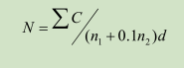

N——样品中菌落数；

∑C——平板（含适宜范围菌落数的平板）菌落数之和；

n 1 ——第一稀释度（低稀释倍数）平板个数；

n 2 ——第二稀释度（高稀释倍数）平板个数；

d——稀释因子（第一稀释度） 。

若所有稀释度的平板上菌落数均大于 300 CFU，则对稀释度最高的平板进行计数，其他平板可记录为多不可计，结果按平均菌落数乘以最高稀释倍数计算。

若所有稀释度的平板菌落数均小于 30 CFU，则应按稀释度最低的平均菌落数乘以稀释倍数计算。

若所有稀释度（包括液体样品原液）平板均无菌落生长，则以小于 1 乘以最低稀释倍数计算。

若所有稀释度的平板菌落数均不在30 CFU～300 CFU之间， 其中一部分小于30 CFU或大于300CFU 时，则以最接近 30 CFU 或 300 CFU 的平均菌落数乘以稀释倍数计算。

菌落总数的报告

菌落数小于 100 CFU 时，按“四舍五入”原则修约，以整数报告。

落数大于或等于 100 CFU 时，第 3 位数字采用“四舍五入”原则修约后，取前 2 位数字，后面用 0 代替位数；也可用 10 的指数形式来表示，按“四舍五入”原则修约后，采用两位有效数字。

若所有平板上为蔓延菌落而无法计数，则报告菌落蔓延。

若空白对照上有菌落生长，则此次检测结果无效。

称重取样以 CFU/g 为单位报告，体积取样以 CFU/mL 为单位报告。

实验二.大肠菌群测定

MPN表使用：国标里的表采用 3 个稀释度[0.1 g(mL)、0.01 g(mL)和 0.001 g(mL)]，每个稀释度接种 3 管。

表内所列检样量如改用 l g （mL） 、0.1 g(mL)和 0.01 g(mL)时，表内数字应相应降低 10 倍；如改用 0.01g(mL)、0.001 g(mL)、0.0001 g(mL)时，则表内数字应相应增高 10 倍，其余类推。

平板菌落数的选择：选取菌落数在 15 CFU～150 CFU 之间的平板，分别计数平板上出现的典型和可疑大肠菌群菌落。典型菌落为紫红色，菌落周围有红色的胆盐沉淀环，菌落直径为 0.5 mm 或更大。

大肠菌群平板计数的报告

经最后证实为大肠菌群阳性的试管比例乘以8.3中计数的平板菌落数（计算和菌落总数国标中的公式一样使用计算），再乘以稀释倍数，即为每g（mL）样品中大肠菌群数。例：10 -4 样品稀释液1 mL，在VRBA平板上有100个典型和可疑菌落，挑取其中10个接种BGLB肉汤管， 证实有6个阳性管， 则该样品的大肠菌群数为： 100×6/10×10 4 /g （mL） =6.0×10 5CFU/g（mL）。

培养基特性

1. VRBA：将上述成分溶于蒸馏水中，静置几分钟，充分搅拌，调节pH。煮沸2 min，将培养基冷却至45 ℃～50 ℃倾注平板。使用前临时制备，不得超过3 h（原理：蛋白胨和酵母粉提供碳氮源和微量元素；乳糖是可发酵的糖类；氯化钠可维持均衡的渗透压；胆盐和结晶紫抑制革兰氏阳性菌，特别抑制革兰氏阳性杆菌和粪链球菌；中性红为pH指示剂。）
2. BGLB和LST区别：BLGB相较于LST来说“杀伤力”更强，所以要先将样品放入LST中培养，使得其中的大肠菌群适应其较为苛刻的环境条件，再加入筛选能力比较强的BGLB防止大量菌群死亡，两种培养基具有相互交叉性质。

杜氏小管的使用：

实验三：沙门氏菌的检测

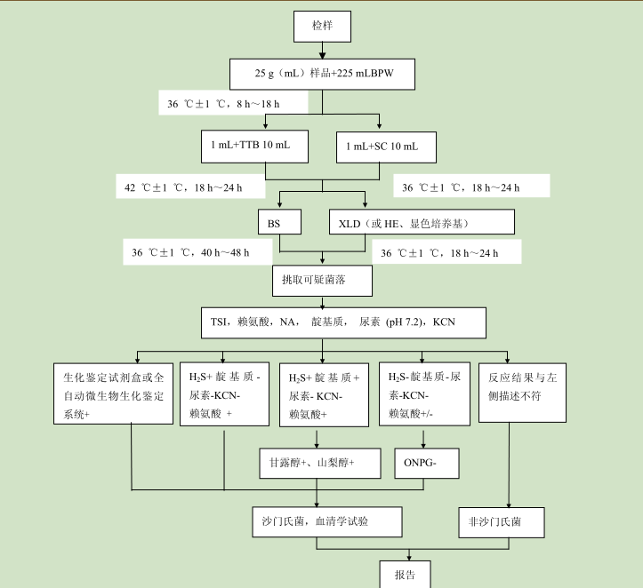

主要步骤：前增菌——增菌——分离——生化试验——血清学试验

实验注意事项：使用的培养基有的不需要高压灭菌（XLD/BS/HE/SC/）

实验四：金黄色葡萄球菌检测

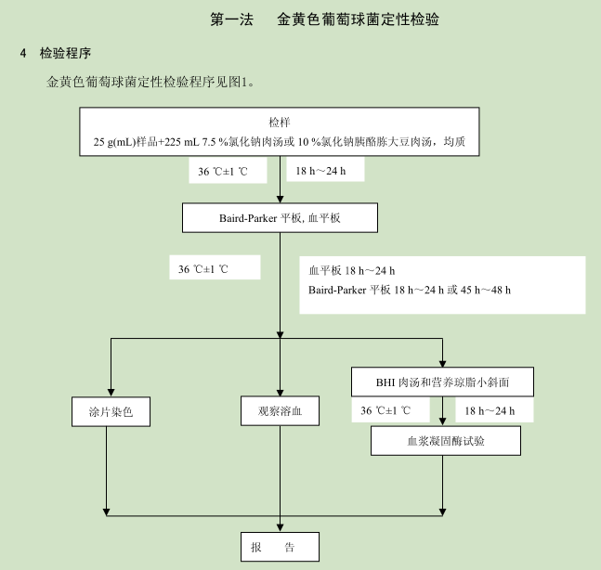

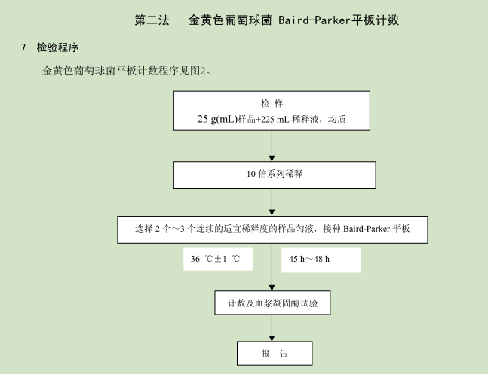

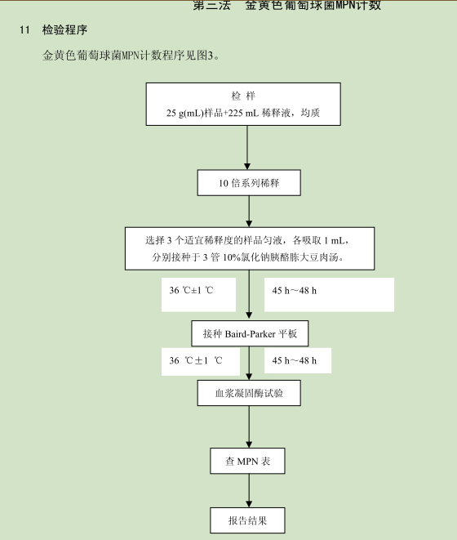

|  |  |  |  |  |  |  |
| --- | --- | --- | --- | --- | --- | --- |
| 致病菌名称 | 沙门氏菌 | 志贺氏菌（痢疾） | 金黄色葡萄球菌 | 溶血性链球菌（β型为主） | 副溶血性弧菌 | 肉毒梭状芽孢杆菌 |
| 形态特征 | 革兰氏阴性杆菌，无芽孢，一般无荚膜。 | 无芽孢，无鞭毛，无荚膜（失去运动能力） | 革兰氏阳性，无鞭毛，无芽孢，一般不产生荚膜。 | 无芽孢，无鞭毛。 | 革兰氏阴性无芽孢，有鞭毛，多形态。在TCBS上乘淡蓝或者蓝绿色。 | 革兰氏阳性，无荚膜，有芽孢和鞭毛 |
| 培养特性 | 需氧或兼性厌氧适合偏碱性环境，菌落无色透明。 | 需氧或兼性厌氧，偏中碱性，无色半透明为主。 | 需氧或兼性厌氧，偏中碱性，颜色呈灰色到黑色。 | 营养要求高，需氧或兼性厌氧，菌落呈灰白色，半透明或者不透明。 | 需氧或兼性厌氧，偏碱性环境，嗜盐性强 | 严格厌氧菌，灰白色半透明菌落 |
| 生化特性 | 不发酵乳糖和蔗糖，发酵麦芽糖和葡萄糖，大多数产酸产气，少数只产酸。 | 侵染力，内毒素和外毒素。 | 分解葡萄糖，麦芽糖和蔗糖。产酸不产期。 | 产生链球菌溶血酶；红疹毒素；致热外毒素；杀白血球素；透明质酸酶；链激酶；脂磷壁酸。 | 发酵葡萄糖，麦芽糖，淀粉等，不发酵乳糖，蔗糖。产酸不产气，不产生靛基质和硫化氢。 |  |
| 抗原结构 | O(多糖类，耐热性强)H(蛋白质结构，不耐热)Vi（表面抗原，它具有鉴定菌型的功能） | O（菌体抗原）K（表面抗原） | 多糖类抗原（完全抗原）和蛋白质抗原（半抗原） | 多糖类抗原（c抗原），核蛋白抗原（P抗原），蛋白质抗原。 | O/K/H三种抗原。 |  |
| 抵抗力 | 不耐热，对抗生素敏感。 | 在水中存活时间长，不耐热，不耐酸，对抗生素敏感。 | 非芽孢细菌中抵抗力最强的，耐热，对酸和一些染料敏感。 | 对热敏感，对抗生素敏感。 |  | 其芽孢抵抗力很强，肉毒毒素也比较耐高温。 |

霉菌的分类

曲霉属；青霉属；镰刀霉属；木霉属；头孢霉属等。

为什么要进行食品微生物检验

首先，食品微生物检验是衡量食品质量的重要指标之一；其次，通过食品微生物检验，可以判断食品加工环境及食品卫生情况，能够对食品被细菌污染的程度作出正确的评价。再次，食品微生物检验是以贯彻“预防为主”的卫生方针，可以有效地防止或者减少食物中毒和人畜共患病的发生，保障人民的身体健康。

***检验技术的基本原则***

安全原则，质量原则，快速原则，可操作原则，经济原则。  
生化试验的注意事项

提高阳性检出率；待检菌应是新鲜培养物；待检菌应是纯种培养物；遵守观察反应的时间；要做对照试验。

***分类***：糖类代谢试验；有机酸盐和铵盐代谢试验；氨基酸和蛋白质代谢试验；酶类代谢试验。

粪便污染指标菌的选择

①存在于**肠道内特有的细菌**，才能显示出指标的特异性。②在肠道内占有**极高的数量**，即使被高度稀释后，也能被检出。③在肠道以外的环境中，其**抵抗力大于肠道致病菌**或相似，进入水中不再繁殖。④**检验方法简便**，易于检出和计数。检验标准的制定原则

以健康保护为目的；以科学为依据；参考国外标准，依据国情制定适合本国的标准；广泛听取意见，做到公开透明。

沙门氏菌的污染原因及预防措施

沙门氏菌污染食物的原因很多，其主要原因为：

①病畜或病禽的肉制成食品；

②病畜或病禽的粪便污染了食物；

③带菌人在制作食物的过程中污染了食物；

④生熟食品未分开而造成的交叉污染。

症状与机体反应状态和感染致病菌的数量有关。

预防措施

①加强食品卫生管理，防止污染：主要应采取积极措施控制感染沙门氏菌的病畜肉类流入市场。

②控制繁殖：沙门氏菌的最适繁殖温度为37℃，但在20℃以上即能大量繁殖。因此低温贮存食品是一项重要预防措施。

③杀灭病原菌：加热杀灭病原微生物也是预防食物中毒的重要措施。

溶血性链球菌污染原因

　1、食品加工或销售人员口腔、鼻腔、手、面部有化脓性炎症时造成食品的污染；　2、食品在加工前就已带菌、奶牛患化脓性乳腺炎或畜禽局部化脓时，其奶和肉尸某些部位污染；　3、熟食制品因包装不善而使食品受到污染。预防志贺氏菌污染

加强饮水卫生，注意饮食卫生，自觉养成良好卫生习惯；早期发现病人早期隔离。

肉毒梭状杆菌的预防措施

①食品制造前应对**食品原料进行清洁处理**，除去泥土和粪便，用优质饮用水充分清洗。

**②**罐头食品的生产，除建立严密合理的**工艺规程**和**卫生制度**防止污染外，并应严格执行**灭菌**的操作规程。

③加工后的肉、鱼类制品，应避免**再污染和在较高温度**下堆放，或在**缺氧**条件下保存。

④肉毒梭状芽孢杆菌不耐热应该充分**加热处理**

⑤防止婴儿肉毒中毒，应首先避免不洁之物进入口内。

酵母菌和霉菌能通过下列方式而引起问题：

①合成毒性代谢产物；

②能抵抗热、冰冻、抗菌素或射线照射；

③酵母菌和霉菌能够转换其他对细菌不利的物质，而促进细菌的生长。

罐头腐败可能出现的微生物问题

罐头由于微生物作用而造成的腐败变质，可分为嗜热芽胞细菌（平酸菌、TA菌即不产硫化氢的嗜热厌氧菌、致黑梭状芽胞杆菌）、中温芽胞细菌、不产芽胞细菌（肠道细菌、链球菌）、酵母菌（圆酵母、假丝酵母和啤酒酵母）、霉菌（青霉、曲霉、柠檬酸霉属）等引起的腐败变质。

中温芽胞细菌最适宜的生长温度是37℃，包括需氧芽胞细菌和厌氧芽胞细菌两大类型。枯草芽胞杆菌、巨大芽胞杆菌和蜡样芽胞杆菌；分解糖类的丁酸梭菌和巴氏固氯梭状芽胞杆菌，分解蛋白质的菌种，如魏氏梭菌、生芽胞梭菌及肉毒梭菌。

罐头食品变质的原因

物理因素（温度过高，排气不良，金属容器遭受腐蚀）；化学污染（酸性成分与容器表面发生反应产生气体等）；微生物污染（罐内杀菌不彻底残留了微生物导致腐败变质；杀菌后发生露罐）

常见的食源性肠道病毒

食源性肠道病毒按照免疫血清分类，大约有60多种人类肠道病毒能引起人类感染，包括脊髓灰质炎病毒、甲肝病毒、轮状病毒、诺沃克病毒、戊型肝炎病毒、热柯萨奇病毒、埃柯病毒、肠道病毒、性状病毒等。

微生物检验中一些新型检测技术

1.**PCR 技术（常见的有实时荧光定量PCR；多重PCR等）**是一种利用DNA 变性与复性原理,在体外利用DNA 聚合酶活性, 在引物的引导和脱氧核糖核苷酸(dNTP)等参与下将模板DNA 在数小时内进行百万倍扩增。

该技术利用两段寡核苷酸作为反应的引物, 以及四种脱氧核苷三磷酸dNTP、DNA 聚合酶作为反应物, 将提取到的DNA(称为模板DNA)片段精确扩增。

该酶促反应最基本的3 个环节是: ①模板DNA 的变性, 即在94℃下模板双链DNA 变为单链DNA; ②引物与模板链的特异性复性; ③由TaqDNA 聚合酶催化引物引导DNA 链由5' 向3' 延伸, 从而完成一个变性- 复性- 延伸的PCR 循环。至此完成了PCR 的第一轮反应, 而后反复进行变性、复性和延伸的循环, 从而使扩增DNA 产量呈指数上升。

2**. 基因探针技术**又称核酸分子杂交技术，基因探针是带有标记的基因特异片段。基因探针检测技术主要利用碱基配对原理，使互补的2 条核酸单链通过退火形成双链。

**3.基因芯片技术优势：**①基因芯片可以实现微生物的高通量和并行检测, 一次实验即可得出全部结果;②操作简便快速, 整个检测只需4 h 基本可以出结果(而传统方法一般需4 d~7 d); ③特异性强, 敏感性高。（**问题**：①该技术需要大量的已测知的、准确的DNA、cDNA 片段的信息, 他们使该技术成为大规模、集成化和整体获取生物信息的有效手段; ② 由于芯片制作工艺复杂, 信号检测也需专门的仪器设备, 一般实验室难以承担其高昂的费用; ③样品制备和标记比较复杂, 没有一个统一的质量控制标准; ④ 实验室不能共享数据和资料库等。这些都在一定程度上限制了基因芯片技术在食品检测中的应用。

预防和控制甲肝病毒

切断污染源，加强贝类养殖水域的管理；消费者应避免生食贝类小水产，并保证水产品煮透；生产时要搞好食品加工者个人卫生，防止交叉感染。

诺如病毒的预防（传染源有：接触感染者，接触感染物体，食用含有该病毒的食物）

注意个人卫生，勤洗手。

不吃生冷食品和未煮熟煮透的食物，减少到校外的餐厅就餐，特别是无牌无证的街边小店。

减少外出和参与大型活动机会，杜绝传染渠道。

一有情况，立刻就诊，并报告所在单位、社区